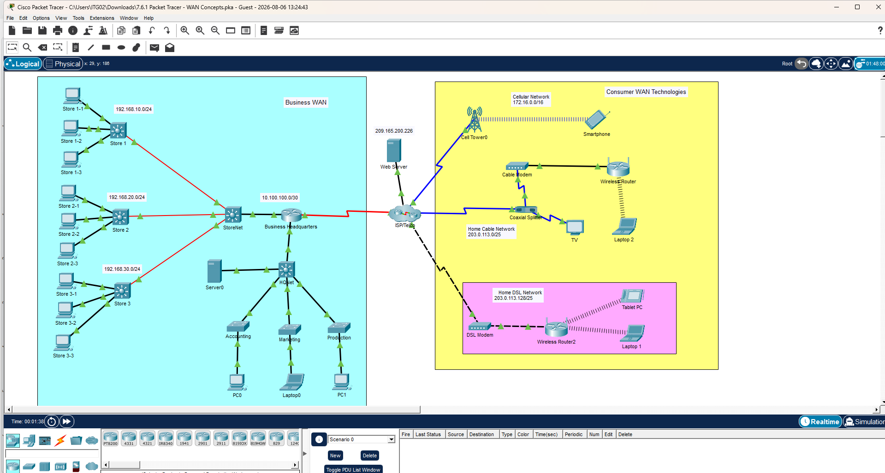

รายงานผลปฏิบัติการ: Investigating WAN Technologies (Consumer & Business WAN)

วัตถุประสงค์
เพื่อสำรวจและวิเคราะห์เทคโนโลยี WAN ที่ใช้งานจริงในสองบริบท ได้แก่ เครือข่ายผู้ใช้ตามบ้าน (Consumer WAN) ซึ่งใช้ Cable Internet และ DSL และเครือข่ายธุรกิจ (Business WAN) ซึ่งใช้ Ethernet over Copper, Ethernet over Fiber และ Serial WAN รวมถึงตรวจสอบสื่อกลาง อุปกรณ์เชื่อมต่อ และทดสอบความเชื่อมโยงระหว่างเครือข่ายทั้งสองประเภทกับ Web Server

ขั้นตอนการดำเนินการ

Part 1: สำรวจเทคโนโลยี WAN สำหรับผู้ใช้ตามบ้าน (Consumer WAN)
1. เทคโนโลยี WAN ที่ใช้งาน
ตรวจสอบ Topology พบว่าเครือข่ายภายในบ้านทั้งสองใช้ Cable Internet และ DSL โดย Cable ใช้สาย Coaxial Cable ส่วน DSL ใช้สายโทรศัพท์ (Telephone Line) เป็นสื่อกลางในการรับส่งข้อมูล
2. การเชื่อมต่อระหว่าง Home Network กับ ISP
Cable Network เชื่อมต่อผ่านสาย Coaxial ส่วน DSL Network เชื่อมต่อผ่านสายโทรศัพท์ โดยอุปกรณ์ที่เชื่อมต่อกับ ISP โดยตรงคือ DSL Modem และ Coaxial Splitter
3. ตรวจสอบ DSL Modem
DSL Modem มีพอร์ต DSL (เชื่อมกับ Telephone Line จาก Telco) และพอร์ต Ethernet (เชื่อมกับ Home LAN) ทำหน้าที่แปลงสัญญาณ DSL จากสายโทรศัพท์ให้เป็นสัญญาณ Ethernet เพื่อให้อุปกรณ์ภายในบ้านใช้งานได้ ส่วน Splitter ใน Cable Network ทำหน้าที่แยกสัญญาณข้อมูล (ไปยัง Cable Modem) ออกจากสัญญาณโทรทัศน์ (ไปยัง TV) เนื่องจากสาย Coaxial เส้นเดียวรองรับทั้งสองสัญญาณพร้อมกัน
4. ตรวจสอบ Cable Modem
Cable Modem ทำหน้าที่แปลงสัญญาณจากสาย Coaxial ให้เป็น Ethernet โดยเชื่อมต่อ Coaxial กับ Splitter และเชื่อมต่อ Ethernet กับ Home Wireless Router ผ่านพอร์ต WAN โดย Router ได้รับ IP Address จาก ISP ผ่านบริการ DHCP
5. ตรวจสอบ Smartphone
Smartphone มี IP Address 198.51.100.100 ซึ่งได้รับจาก Telco Network ผ่าน DHCP โดยขณะตรวจสอบใช้งานผ่าน Cellular Data (3G/4G) ไม่ใช่ Wi-Fi

Part 2: สำรวจ Business WAN
1. ชนิดของการเชื่อมต่อ
Business Network ใช้สื่อกลางหลายประเภทตามลักษณะงาน ได้แก่ Copper Ethernet (เชื่อมต่อภายในสำนักงาน), Fiber Optic (เชื่อมต่อระหว่างสาขาที่อยู่ไกล) และ Serial WAN (เชื่อมต่อออกสู่ ISP)
2. ตรวจสอบ StoreNet Switch
Switch มีทั้ง Gigabit Ethernet Ports และ SFP Fiber Modules โดยติดตั้ง GLC-LH-SMD Fiber SFP จำนวน 3 โมดูล เพื่อรองรับการเชื่อมต่อ Fiber Optic สำนักงานใหญ่เชื่อมต่อกับแต่ละสาขาผ่าน Ethernet over Fiber Optic เนื่องจาก Fiber รองรับระยะทางไกล ความเร็วสูง ลดการสูญเสียสัญญาณ และมีความเสถียรมากกว่าสายทองแดง ส่วนการเชื่อมต่อกับ ISP ใช้ Serial WAN Connection

Part 3: ทดสอบการเชื่อมต่อ (Connectivity Verification)
ต้นทาง | ปลายทาง | ผลการทดสอบ
Consumer Network | Web Server | ผ่าน
Business Network | Web Server | ผ่าน
Business Network | Consumer Network | ไม่ผ่าน
Consumer Network | Business Network | ไม่ผ่าน
วิเคราะห์: ทั้ง Business และ Consumer WAN เข้าถึง Web Server บนอินเทอร์เน็ตได้ตามปกติ แต่ไม่สามารถสื่อสารข้ามกันเองได้โดยตรง เนื่องจากเครือข่ายทั้งสองถูกแยกออกจากกันด้วยหลัก Network Isolation โดย ISP อนุญาตให้แต่ละเครือข่ายออกสู่อินเทอร์เน็ตได้ แต่ปิดกั้นการเข้าถึงกันเองโดยตรง เพื่อลดความเสี่ยงจากการโจมตีและการเข้าถึงข้อมูลภายในโดยไม่ได้รับอนุญาต

สรุปผลการทดลอง
การศึกษาแสดงให้เห็นว่าเทคโนโลยี WAN มีหลายรูปแบบตามลักษณะการใช้งาน โดยเครือข่ายภายในบ้านใช้ DSL และ Cable ผ่านสายโทรศัพท์และสาย Coaxial ตามลำดับ ในขณะที่เครือข่ายธุรกิจใช้ Fiber Optic เชื่อมต่อระหว่างสำนักงานใหญ่กับสาขาเพื่อรองรับระยะทางไกลและความเร็วสูง และใช้ Serial WAN สำหรับเชื่อมต่อออกสู่ ISP ผลการทดสอบยืนยันว่าอุปกรณ์ทุกเครื่องเข้าถึง Web Server ได้สำเร็จ แต่ไม่สามารถสื่อสารข้ามระหว่าง Business และ Consumer Network ได้ ซึ่งเป็นการออกแบบด้านความปลอดภัยที่เหมาะสมและสะท้อนหลักการทำงานของ WAN ในสภาพแวดล้อมจริงได้อย่างถูกต้อง

ตอบคำถามท้ายใบงาน
1) เครือข่ายภายในบ้านทั้งสองใช้เทคโนโลยี WAN ประเภทใด และแตกต่างกันอย่างไร?
ใช้ Cable Internet และ DSL โดย Cable ใช้สาย Coaxial Cable เป็นสื่อกลาง ส่วน DSL ใช้สายโทรศัพท์ (Telephone Line) เป็นสื่อกลาง
2) DSL Modem มีหน้าที่อะไร และมีพอร์ตใดบ้าง?
DSL Modem มีพอร์ต DSL Port (เชื่อมต่อ Telephone Line จาก Telco) และ Ethernet Port (เชื่อมต่อ Home LAN) ทำหน้าที่แปลงสัญญาณ DSL จากสายโทรศัพท์ให้เป็นสัญญาณ Ethernet เพื่อให้อุปกรณ์ในบ้านใช้งานเครือข่ายได้
3) เหตุใด Cable Network จึงต้องใช้ Splitter?
เพราะสาย Coaxial เส้นเดียวถูกใช้ส่งสัญญาณสองประเภทพร้อมกันคือ Digital Data และ Television Signal ดังนั้น Splitter จึงทำหน้าที่แยกสัญญาณข้อมูลไปยัง Cable Modem และแยกสัญญาณโทรทัศน์ไปยัง TV
4) Router ของเครือข่าย Consumer ได้รับ IP Address จากที่ใด และผ่านบริการใด?
ได้รับจาก ISP ผ่านบริการ DHCP
5) Smartphone ในการทดลองนี้ใช้งานผ่านเครือข่ายใด และได้รับ IP Address จากที่ใด?
ใช้งานผ่าน Cellular Data (3G/4G) ไม่ใช่ Wi-Fi และได้รับ IP Address (198.51.100.100) จาก Telco Network ผ่าน DHCP
6) Business Network ใช้สื่อกลางในการเชื่อมต่อกี่ประเภท อะไรบ้าง และแต่ละประเภทใช้งานอย่างไร?
ใช้ 3 ประเภท ได้แก่ Ethernet over Copper (เชื่อมต่อภายในสำนักงาน), Ethernet over Fiber (เชื่อมต่อระหว่างสาขาที่อยู่ไกล) และ Serial WAN (เชื่อมต่อออกสู่ ISP)
7) เหตุใดสำนักงานใหญ่จึงเลือกใช้ Fiber Optic ในการเชื่อมต่อกับสาขา?
เนื่องจาก Fiber Optic รองรับระยะทางไกล ให้ความเร็วสูง ลดการสูญเสียของสัญญาณ และมีความเสถียรมากกว่าสายทองแดง
8) StoreNet Switch ติดตั้ง SFP Fiber Module ชนิดใด และจำนวนเท่าใด?
ติดตั้ง GLC-LH-SMD Fiber SFP จำนวน 3 โมดูล เพื่อรองรับการเชื่อมต่อ Fiber Optic
9) ผลการทดสอบ Ping ระหว่าง Business WAN, Consumer WAN และ Web Server เป็นอย่างไร?
ทั้ง Business Network และ Consumer Network สามารถ ping ไปยัง Web Server ได้สำเร็จ แต่ไม่สามารถ ping ข้ามกันเองระหว่าง Business และ Consumer ได้ทั้งสองทิศทาง
10) เพราะเหตุใด Business Network และ Consumer Network จึงไม่สามารถสื่อสารกันได้โดยตรง?
เนื่องจากหลักการ Network Isolation ซึ่ง ISP จงใจแยกทั้งสองเครือข่ายออกจากกันเพื่อความปลอดภัย โดยอนุญาตให้แต่ละเครือข่ายออกสู่อินเทอร์เน็ตได้ตามปกติ แต่ไม่อนุญาตให้เข้าถึงกันโดยตรง ซึ่งช่วยลดความเสี่ยงจากการโจมตีและการเข้าถึงข้อมูลภายในโดยไม่ได้รับอนุญาต

